

**GEP – BTS : SIO**

2013

**Procédure création Active Directory**

**Active Directory sur windows serveur 2008**

**LEVY Lenny**

**INTRODUCTION : Active Directory**

Active Directory est le nom du service d'annuaire (au sens informatique) de Microsoft. AD permet de regrouper toutes les informations concernant le réseau, que ce soient les utilisateurs, les machines ou les applications. L'utilisateur peut ainsi trouver facilement des ressources partagées, et les administrateurs peuvent contrôler leurs utilisations grâce à des fonctionnalités de sécurisation des accès aux ressources répertoriées.

AD a pour objectif de permettre la gestion des comptes, des ordinateurs, des ressources et de la sécurité de façon centralisée, dans le cadre d’un domaine. Un domaine constitue un ensemble d’utilisateurs et de machines dont le contrôle est centralisé

Voici la marche à suivre pour installer un contrôleur de domaine Active Directory Windows 2008 R2.

Vous aurez besoin d'une configuration IP fixe. Votre serveur devra porter un nom correct : le nom de serveur par défaut créé lors de l'installation de Windows n'est pas satisfaisant. Attention au nom de votre contrôleur de domaine (Domain Controller ou appelé fréquemment DC). Il doit être nommé autrement que : « dc ».

**Arborescence Active Directory**

Une arborescence Active Directory est composée de :

• La forêt: ensemble de tous les domaines AD

• L'arbre: Représente le domaine et toutes ses ramifications. domaine.com, sous1.domaine.com,sous2.domaine.com et projet.sous1.domaine.com forment un arbre

• Le domaine: constitue les feuilles de l'arborescence. projet.sous1.domaine.com peut-être un domaine au même titre que domaine.com



Commencer par cliquer sur le bouton ‘**Démarrer**‘ puis cliquer sur ‘**Executer**‘, enfin taper la commande ‘**dcpromo’**.

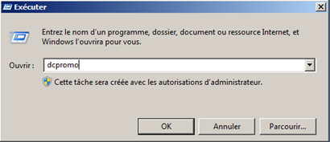

L’écran suivant s’affiche. Cliquer sur ‘**Suivant**‘.

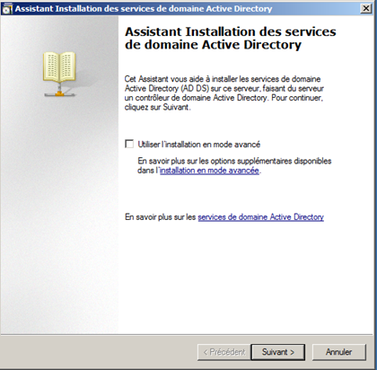

Cliquer sur ‘**Suivant**‘.

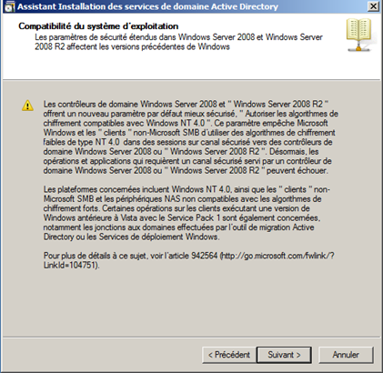

Choisissez si votre contrôleur est installé pour être joint à une forêt existante, le cas échéant s’il s’agit d’un domaine existant ou de créer un nouveau domaine dans la forêt, ou bien si vous souhaitez créer un domaine dans une nouvelle forêt.

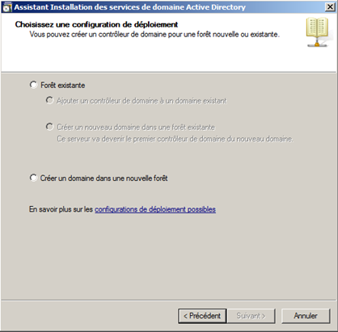

Nous choisissons de créer un domaine dans une nouvelle forêt et cochons la case correspondante. Puis cliquer sur ‘**Suivant**‘.

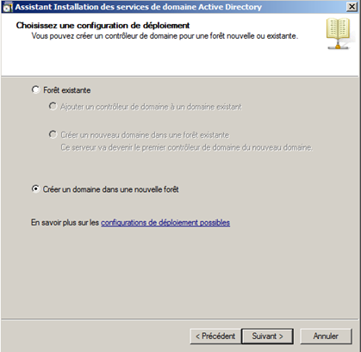

Entrer un nom de domaine complet pour le domaine racine. Puis cliquer sur ‘**Suivant**‘.

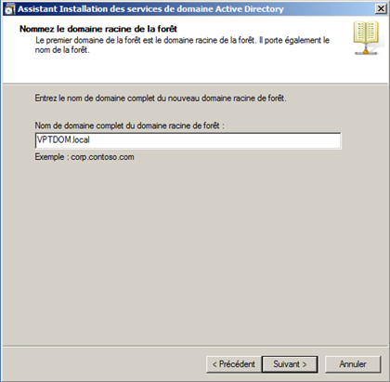

Une vérification de la disponibilité du nouveau nom de forêt s’effectue. Une fois la vérification terminée, ensuite cliquer sur ‘**Suivant**‘.

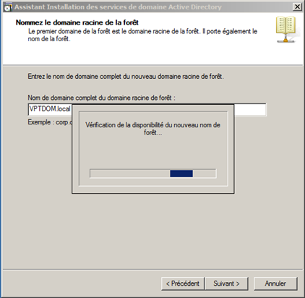

Puis choisir le niveau fonctionnel de la forêt. Il faut savoir que la manipulation n’est pas rétroactive donc si vous choisissez serveur 2008 vous ne pourrez pas rétrogradé a serveur 2003.

Puis cliquer sur ‘**Suivant**‘.

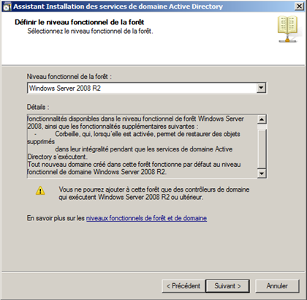

Une analyse de configuration DNS s’effectue.

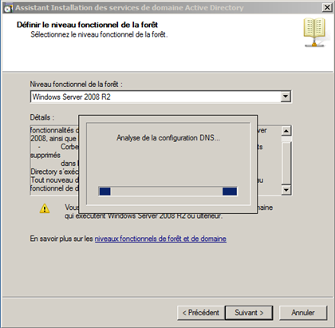

Si l’analyse ne parvient pas à déceler la présence d’un serveur DNS, comme c’est le cas dans notre installation, l’installation propose d’installer le service DNS. Sélectionner la case à cocher ‘**Serveur DNS**‘. Puis cliquer sur ‘**Suivant**‘.

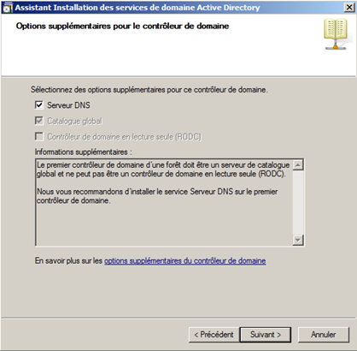

Pour fonctionner correctement, le nouveau contrôleur de domaine devra idéalement être en IP fixe, si tel n’est pas le cas lors de l’installation, le message d’avertissement suivant s’affiche.

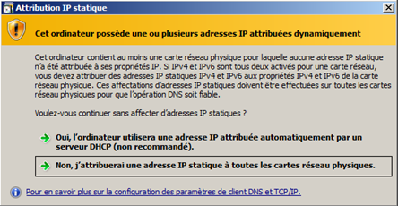

Il est également possible que le message d’avertissement suivant s’affiche. Cliquer sur ‘**Oui**‘.

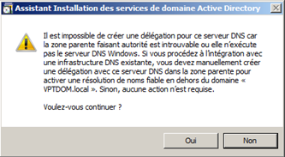

Entrer les répertoires de destination des dossiers :

* **De la base de données**.
* **NTDS**.
* **SYSVOL**.

Puis cliquer sur ‘**Suivant**‘.

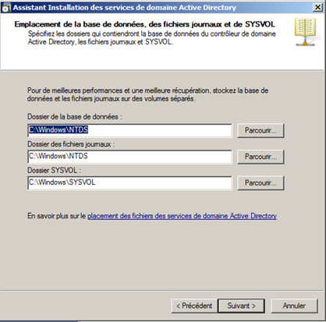

Renseigner le mot de passe administrateur de restauration (différent du mot de passe administrateur du domaine ). Puis cliquer sur ‘**Suivant**‘.

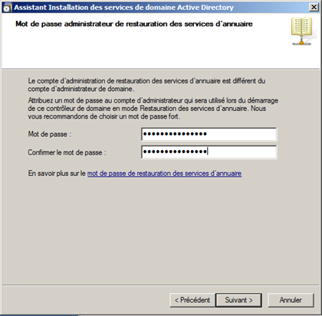

Cliquer enfin sur ‘**Suivant**‘ pour démarrer l’installation.

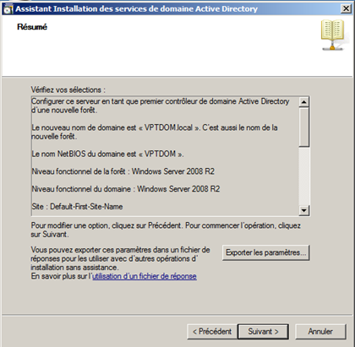

L’installation démarre, différentes étapes sont réalisées, en premier, l’installation du service DNS.

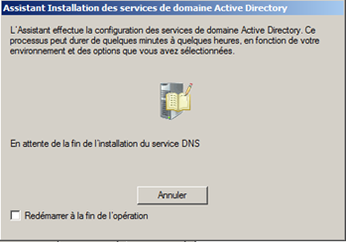

Puis l’installation de la console de gestion des stratégies de groupe.

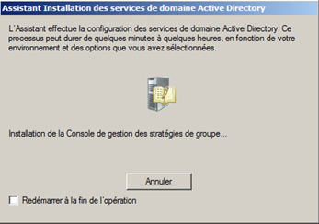

Puis l’ordinateur local est configuré pour héberger les services du domaine Active Directory.

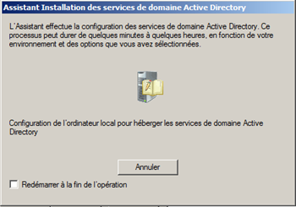

Puis la partition d’annuaire est créée.

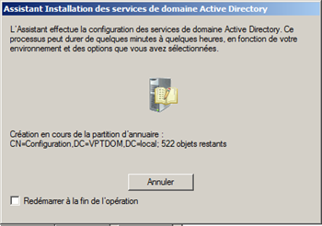

Enfin, l’installation est finalisée.

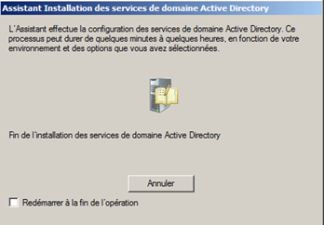

Une fois l’installation terminée, le résumé d’installation s’affiche. Cliquer sur ‘**Terminer**‘.

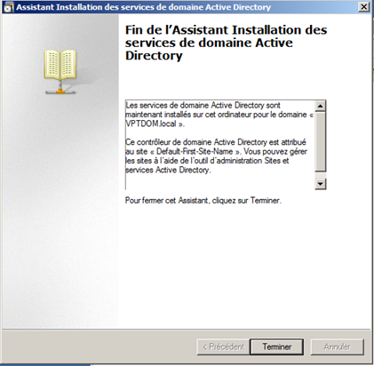

Un redémarrage est nécessaire pour finaliser l’installation. Cliquer sur ‘**Redémarrer** maintenant’.

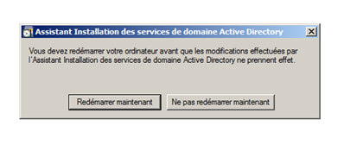

L’installation du contrôleur de domaine Active Directory Windows 2008 R2 est à présent terminée